Vuokraus ja varausasiat 32 § / 2021

Kiinteistön 297-485-7-54 Koivuranta ostaminen Syvänniemeltä

Selostus ja perustelu Keskeisellä paikalla Syvänniemen taajama-aluetta sijaitsee yksityisessä omistuksessa oleva kiinteistö 297-485-7-54 Koivuranta. Kiinteistön pinta-ala on kiinteistörekisterin mukaan 2590 m² ja se on voimassa olevassa yleiskaavassa osoitettu erillispientalojen alueeksi (kaavamerkintä AO-1). Kiinteistöllä sijaitsee huonokuntoinen asuinrakennus ja talousrakennuksia. Kiinteistön Koivuranta sijainti on esitetty oheisissa kartoissa.

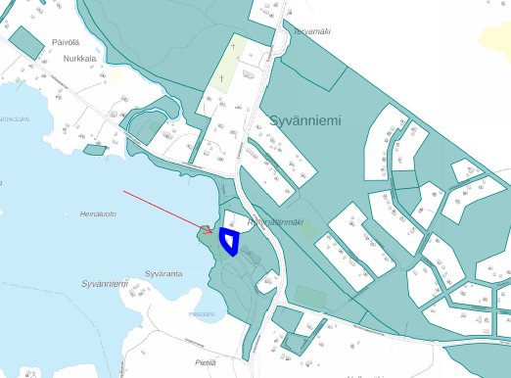
Koivuranta sinisellä rajauksella ja kaupungin maanomistus vihreällä

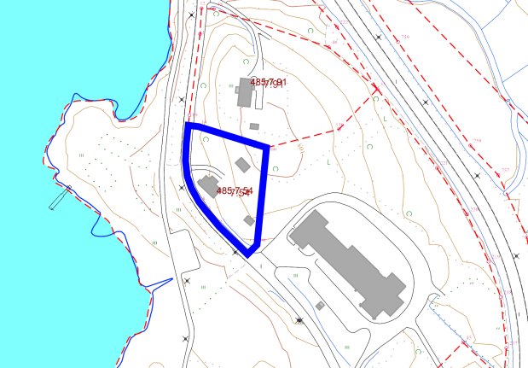
Koivuranta sijaitsee Hermannitalon vieressä

Keskeisellä sijainnilla olevan kiinteistön hankkiminen kaupungille on kokonaisuuden kannalta yksityistä omistusta parempi vaihtoehto ja samalla vahvistaa kaupungin maanomistusta alueella.

Kiinteistön kauppahinnaksi on sovittu 5 000 euroa.

Päätös Päätän, että kiinteistö 297-485-7-54 Koivuranta ostetaan seuraavin ehdoin:

- Kauppahinta on 5 000 euroa.
- Kiinteistö ostetaan rasituksista vapaana.
- Kiinteistöllä sijaitsevat rakennukset ovat purkukuntoisia, eikä myyjälle jää vastuuta niiden kunnosta.
- Muut kaupan ehdot ovat tavanomaisia ja ne lisätään kansliatoimenpitein.

Toimivallan peruste Kaupunkiympäristön palvelualueen toimintasääntö 12 §.

Lauri Lytsy
kiinteistöjohtaja

Asiakirja on allekirjoitettu koneellisesti Kuopion kaupungin asian-
hallintajärjestelmässä. Allekirjoituksen oikeellisuuden voi todentaa kirjaamosta.

Valmistelija
Jarkko Tossavainen, puh. +358 44 718 5534
etunimi.sukunimi(at)kuopio.fi

Liitteet Oikaisuvaatimusohje

Tiedoksianto Päätös on lähetetty tiedoksi sähköpostitse 15.9.2021.

Tiedoksi Kaupunkirakennelautakunta ja kaupunginhallitus

Nähtävänäolo Päätös on yleisesti nähtävänä 15.9.2021 Kuopion kaupungin verkkosivuilla www.kuopio.fi/paatoksenteko.

Liite A kuntalain mukainen oikaisuvaatimusohje

Tähän päätökseen tyytymätön voi tehdä kirjallisen oikaisuvaatimuksen. Päätökseen ei saa hakea muutosta valittamalla tuomioistuimeen.

Oikaisuvaatimusoikeus

Oikaisuvaatimuksen saa tehdä
- se, johon päätös on kohdistettu tai jonka oikeuteen, velvollisuuteen tai etuun päätös välittömästi vaikuttaa (asianosainen) sekä
- kunnan jäsen.
Oikaisuvaatimusaika

Oikaisuvaatimus on tehtävä 14 päivän kuluessa päätöksen tiedoksisaannista.

Oikaisuvaatimus on toimitettava oikaisuvaatimusviranomaiselle viimeistään määräajan viimeisenä päivänä ennen viraston aukioloajan päättymistä.

Asianosaisen katsotaan saaneen päätöksestä tiedon, jollei muuta näytetä, seitsemän päivän kuluttua kirjeen lähettämisestä. Käytettäessä tavallista sähköistä tiedoksiantoa asianosaisen katsotaan saaneen päätöksestä tiedon, jollei muuta näytetä, kolmantena päivänä viestin lähettämisestä.

Kunnan jäsenen katsotaan saaneen päätöksestä tiedon seitsemän päivän kuluttua siitä, kun pöytäkirja on yleisesti nähtävänä Kuopion kaupungin verkkosivuilla www.kuopio.fi/paatoksenteko.

Tiedoksisaantipäivää ei lueta oikaisuvaatimusaikaan. Jos oikaisuvaatimusajan viimeinen päivä on pyhäpäivä, itsenäisyyspäivä, vapunpäivä, joulu- tai juhannusaatto tai arkilauantai, saa oikaisuvaatimuksen tehdä ensimmäisenä arkipäivänä sen jälkeen.

Oikaisuvaatimusviranomainen

Kaupunkirakennelautakunta

Postiosoite PL 1097, 70111 KUOPIO
Käyntiosoite Suokatu 42
Sähköposti kaupunkiymparisto(at)kuopio.fi
Puhelin 044 718 5113 tai 044 718 5110

Oikaisuvaatimuksen muoto ja sisältö

Oikaisuvaatimus on tehtävä kirjallisesti. Myös sähköinen asiakirja täyttää vaatimuksen kirjallisesta muodosta.

Oikaisuvaatimuksessa on ilmoitettava
- päätös, johon haetaan oikaisua
- miten päätöstä halutaan oikaistavaksi ja
- millä perusteella oikaisua vaaditaan.

Oikaisuvaatimuksessa on lisäksi ilmoitettava tekijän nimi, kotikunta, postiosoite ja puhelinnumero.

Jos oikaisuvaatimuspäätös voidaan antaa tiedoksi sähköisenä viestinä, yhteystietona pyydetään ilmoittamaan myös sähköpostiosoite.

